ΙΟΝΙΟ ΠΑΝΕΠΙΣΤΗΜΙΟ
ΤΜΗΜΑ ΑΡΧΕΙΟΝΟΜΙΑΣ – ΒΙΒΛΙΟΘΗΚΟΝΟΜΙΑΣ
Πρόγραμμα Μεταπτυχιακών Σπουδών στην Επιστήμη της Πληροφορίας
«ΥΠΗΡΕΣΙΕΣ ΠΛΗΡΟΦΟΡΗΣΗΣ ΣΕ ΨΗΦΙΑΚΟ ΠΕΡΙΒΑΛΛΟΝ»



ΘΕΜΑ
ΔΗΜΙΟΥΡΓΙΑ ΨΗΦΙΑΚΗΣ ΒΙΒΛΙΟΘΗΚΗΣ ΤΩΝ ΑΡΧΕΙΩΝ ΤΟΥ ΚΕΝΤΡΟΥ ΕΠΙΣΤΗΜΟΝΙΚΩΝ ΕΡΕΥΝΩΝ (KEE) ΑΠΟ ΤΗ ΒΙΒΛΙΟΘΗΚΗ ΤΟΥ ΠΑΝΕΠΙΣΤΗΜΙΟY ΚΥΠΡΟΥ

ΕΡΓΑΣΙΑ ΓΙΑ ΤΟ ΔΙΔΑΣΚΟΜΕΝΟ ΜΑΘΗΜΑ:
«ΨΗΦΙΑΚΕΣ ΒΙΒΛΙΟΘΗΚΕΣ»

Διδάσκων Καθηγητής: Σαράντος Καπιδάκης
Φοιτητής : Αχιλλέως Αχιλλέας
axilleasaxilleos@yahoo.gr
ΙΟΝΙΟ ΠΑΝΕΠΙΣΤΗΜΙΟ
ΤΜΗΜΑ ΑΡΧΕΙΟΝΟΜΙΑΣ – ΒΙΒΛΙΟΘΗΚΟΝΟΜΙΑΣ
Πρόγραμμα Μεταπτυχιακών Σπουδών στην Επιστήμη της Πληροφορίας
«ΥΠΗΡΕΣΙΕΣ ΠΛΗΡΟΦΟΡΗΣΗΣ ΣΕ ΨΗΦΙΑΚΟ ΠΕΡΙΒΑΛΛΟΝ»

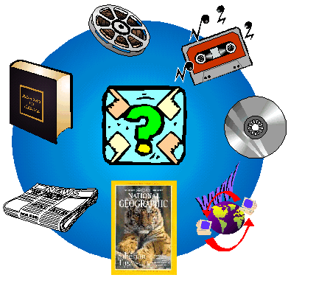

ΘΕΜΑ
ΔΗΜΙΟΥΡΓΙΑ ΨΗΦΙΑΚΗΣ ΒΙΒΛΙΟΘΗΚΗΣ ΤΩΝ ΑΡΧΕΙΩΝ ΤΟΥ ΚΕΝΤΡΟΥ ΕΠΙΣΤΗΜΟΝΙΚΩΝ ΕΡΕΥΝΩΝ (KEE) ΑΠΟ ΤΗ ΒΙΒΛΙΟΘΗΚΗ ΤΟΥ ΠΑΝΕΠΙΣΤΗΜΙΟY ΚΥΠΡΟΥ

ΕΡΓΑΣΙΑ ΓΙΑ ΤΟ ΔΙΔΑΣΚΟΜΕΝΟ ΜΑΘΗΜΑ:
«ΨΗΦΙΑΚΕΣ ΒΙΒΛΙΟΘΗΚΕΣ»

Διδάσκων Καθηγητής: Σαράντος Καπιδάκης
Φοιτητής : Αχιλλέως Αχιλλέας
axilleasaxilleos@yahoo.gr

ΠΕΡΙΕΧΟΜΕΝΑ
Περίληψη
4
Κεφάλαιο 1
Εισαγωγή 5
1.1 Τι είναι <Ψηφιακή βιβλιοθήκη> 5
1.2 Τι είναι <Ψηφιοποίηση> 6
1.3 Γιατί Ψηφιοποιούμε
6
Κεφάλαιο 2
2.1 Η βιβλιοθήκη του Πανεπιστημίου της Κύπρου 7
2.2 Το Κέντρο Επιστημονικών Ερευνών 9
2.3 Προδιαγραφές για την Ψηφιοποίηση του υλικού 10
2.3.1Προδιαγραφές για την ψηφιοποίηση ηχητικού υλικού 11
2.3.2 Εξοπλισμός για την Ψηφιοποίηση υλικού 12
2.3.3 Διαδικασία Ψηφιοποίησης ηχητικού υλικού 15
2.3.4 Οργανόγραμμα διαδικασίας ψηφιοποίησης ηχητικού υλικού 16
2.3.5 Στάδια δημιουργίας ψηφιακών αρχείων 17
2.3.6 Τεχνολογία streaming audio 18
2.3.7 Διαδικασία ψηφιοποίησης φωτογραφικού υλικού 19
2.3.8 Οργανόγραμμα διαδικασίας ψηφιοποίησης φωτογραφικού υλικού 19
3.Συμπεράσματα
20
Γλωσσάρι 21
Βιβλιογραφία 22

Περίληψη

Στην παρούσα μελέτη γίνεται μία προσπάθεια παρουσίασης των διαδικασιών που ακολουθήθηκαν, έτσι ώστε να καταστεί δυνατή η δημιουργία ψηφιακής βιβλιοθήκης των αρχείων του Κέντρου Επιστημονικών Ερευνών της Κύπρου (ΚΕΕ) από την Βιβλιοθήκη του πανεπιστημίου της Κύπρου (ΒΠΚ).
Η μελέτη αποτελείται από τρία (3) κεφάλαια. Το πρώτο κεφάλαιο που είναι και η εισαγωγή της μελέτης περιλαμβάνει μια μικρή αναφορά στους όρους «Ψηφιακή βιβλιοθήκη» και «Ψηφιοποίηση», έτσι ώστε να μπορεί και ο απλός αναγνώστης να κατανοήσει την μελέτη αυτή.
Στο δεύτερο κεφάλαιο το οποίο είναι και το κύριο κομμάτι της μελέτης, γίνεται μία αναφορά στην Βιβλιοθήκη του πανεπιστημίου της Κύπρου (ΒΠΚ) και Κέντρο Επιστημονικών Ερευνών της Κύπρου (ΚΕΕ). Το μεγαλύτερο μέρος της μελέτης θα στη εστιάσει στην εμβάθυνση των διαδικασιών ψηφιοποίησης που ακολουθήθηκαν.
Στο τρίτο κεφάλαιο που είναι και η κατακλείδα της μελέτης μας, θα παραθέσουμε τα δικά μας συμπεράσματα, μέσα από την ενασχόληση μας με το θέμα.

1 Εισαγωγή
Σε μία εποχή όπου ο κόσμος και η τεχνολογία εξελίσσονται ραγδαία, όλοι πρέπει να προσαρμοζόμαστε στις νέες συνθήκες και να συμβαδίζουμε με αυτές. Έτσι και η βιβλιοθήκη οφείλει να εξελίσσεται. Σιγά σιγά εκτός από το παραδοσιακό της υλικό (δηλαδή τα έντυπα), αρχίζει να χρησιμοποιεί και το ψηφιακό υλικό. Με το ψηφιακό υλικό οι αποστάσεις εκμηδενίζονται και οι χρήστες μπορούν να έχουν πρόσβαση στο υλικό, από την πρόσκτηση του υλικού περνάμε στα δικαιώματα πρόσβασης στο υλικό. Ας περάσουμε λοιπόν να δώσουμε κάποιους ορισμούς για τους όρους «Ψηφιακές βιβλιοθήκες» και «Ψηφιοποίηση» αφού αναγκαστικά το παλιό υλικό πρέπει να ψηφιοποιηθεί και να πάρει μία καινούργια μορφή.

1.1 Τι είναι «Ψηφιακή βιβλιοθήκη»;
- Είναι ένα σύμπλοκο υπολογιστικών συστημάτων, λογισμικού και δικτυώσεων το οποίο διαχειρίζεται ψηφιοποιημένες πληροφορίες διαφορετικής προέλευσης, περιεχομένου και περαιτέρω δυνατοτήτων επεξεργασίας , το οποίο παρέχει με ολοκληρωμένο τρόπο στο χρήστη δυνατότητες αναζήτησης, πρόσβασης και παρουσίασης των πληροφοριών από διασυνδεδεμένα υπολογιστικά συστήματα τα οποία είναι σε διαφορετικούς γεωγραφικούς τόπους συνδεδεμένα.
- Σύνολο υπηρεσιών που αναφέρεται στην πρόσβαση, πρόσκτηση και αποθήκευση ψηφιακού υλικού.
- Συλλογή οργανωμένων εγγράφων σε ηλεκτρονική μορφή τα οποία διατίθενται σε CD-ROM ή στο διαδίκτυο.

Παρόλα αυτά δεν μπορούν οι παραπάνω ορισμοί να δώσουν ακριβώς την έννοια της «Ψηφιακής βιβλιοθήκης». Ο ορισμός της «Ψηφιακής βιβλιοθήκης» είναι δύσκολος και μέχρι σήμερα εξακολουθεί για κάποιους λόγους να υπάρχει σύγχυση για τον όρο. Ένας λόγος είναι ότι οι βιβλιοθηκονομικοί κύκλοι χρησιμοποίησαν κατά καιρούς διάφορους όρους για να περιγράψουν την «Ψηφιακή βιβλιοθήκη», όπως «εικονική βιβλιοθήκη», «ηλεκτρονική βιβλιοθήκη», «βιβλιοθήκη χωρίς τοίχους». Επίσης σύγχυση προκαλεί το γεγονός ότι ένα μεγάλο μέρος των ανθρώπων που βρίσκει πληροφορίες στο internet τις οποίες ταυτίζει ως «Ψηφιακές βιβλιοθήκες», κατά λανθασμένο τρόπο αφού όλα αυτά τα στοιχεία δεν αποτελούν «Ψηφιακές βιβλιοθήκες». Για παράδειγμα για τις εταιρείες μία «Ψηφιακή βιβλιοθήκη» μπορεί να αποτελέσει η αγορά των δικαιωμάτων για τη διάθεση ενός προϊόντος και στην πορεία η χρέωση της χρήσης αυτού του λογισμικού από τους χρήστες. Από την άλλη «Ψηφιακή βιβλιοθήκη» για τους πληροφορικούς αποτελούν τα προγράμματα λογισμικού και οι συλλογές αλγορίθμων ενώ ένας εκδότης μπορεί να θεωρήσει «Ψηφιακή βιβλιοθήκη» την online έκδοση ενός καταλόγου.
Σύγχυση προκαλείται επίσης από το γεγονός ότι διαφορετικοί τομείς έρευνας έχουν ως επίκεντρο της έρευνας τους τις «Ψηφιακές βιβλιοθήκες». Αυτό έχει ως συνεπακόλουθο κάθε φορά να προσδίδεται διαφορετικό νόημα στον όρο «Ψηφιακές βιβλιοθήκες» ανάλογα με τον τομέα που τον ερευνά. Για τους βιβλιοθηκονόμους οι «Ψηφιακές βιβλιοθήκες» αποτελούν ένα σκαλοπάτι στην διαρκή αυτοματοποίηση των βιβλιοθηκών ενώ για κάποιους άλλους οι οποίοι ασχολούνται με την ανάκτηση της πληροφορίας, είναι οι μεγάλες βάσεις δεδομένων. Για αυτούς που σχετίζονται με τη διάδοση της πληροφόρησης μέσω δικτύων ευρείας εμβέλειας είναι μία ακόμη εφαρμογή του web, ενώ για αυτούς που ασχολούνται με την τεχνολογία hypertext είναι ένας συγκεκριμένος τρόπος εφαρμογών μεθόδων υπερκειμένου.

1.2 Τι είναι «Ψηφιοποίηση»;
- Διαδικασία μετατροπής, δημιουργίας, αποθήκευσης και διαχείρισης βιβλίων, περιοδικών, χειρογράφων, φωτογραφιών, ηχητικών κασετών κ.λ.π. σε ηλεκτρονική μορφή προσβάσιμη από ηλεκτρονικό υπολογιστή.
- Η μετατροπή του υλικού από τη αναλογική-παραδοσιακή μορφή σε ψηφιακή.
- Διαδικασία μετατροπής πληροφοριών σε ψηφιακή μορφή.

1.3 Γιατί ψηφιοποιούμε;
- Διαφύλαξη του περιεχομένου του υλικού και διάσωση του για τις επόμενες γενιές. Το περιεχόμενο υπάρχει πλέον στην πρωτότυπη του μορφή και ψηφιοποιημένο σε ηλεκτρονικό υπολογιστή.
- Ευκολότερη διαχείριση του αρχείου.
- Ευκολότερη πρόσβαση και αξιοποίηση.
- Τεχνική επεξεργασία του περιεχομένου αν χρειαστεί
2 Η βιβλιοθήκη του πανεπιστημίου της Κύπρου, το Κέντρο Επιστημονικών Ερευνών και οι διαδικασίες ψηφιοποίησης των αρχείων του.

2.1 Η βιβλιοθήκη του πανεπιστημίου της Κύπρου 
Η Βιβλιοθήκη του Πανεπιστημίου της Κύπρου ιδρύθηκε το 1992 και αποτελεί σήμερα τη μεγαλύτερη Βιβλιοθήκη στο νησί με μεγάλη διαφορά μεγέθους από τις υπόλοιπες στο νησί από άποψη είδους και όγκου υλικού (τόσο σε έντυπο όσο και σε ψηφιακό), προσβάσεων σε ηλεκτρονικές πηγές πληροφόρησης, προσωπικού, τεχνογνωσίας, δυνατοτήτων και συνεργασιών. Έτσι αυτό την καθιστά εκ των πραγμάτων υπεύθυνη για την ανάληψη πρωτοβουλιών για την υποστήριξη των υπολοίπων Βιβλιοθηκών, Αρχείων και Κέντρων Πληροφόρησης του νησιού. Τα τελευταία χρόνια η Βιβλιοθήκη του Πανεπιστημίου Κύπρου δραστηριοποιείται και σε αντικείμενα πέρα από τη συμβατική της αποστολή.
Μέσα από τις διαδικασίες οργάνωσής της έχει συσσωρεύσει σημαντικότατη εμπειρία στους ακόλουθους τομείς :
- Δημιουργία ψηφιακής βιβλιοθήκης στο Πανεπιστήμιο Κύπρου.
- Ψηφιοποίηση ηχητικού διδακτικού υλικού για τυφλούς και άτομα με σοβαρά προβλήματα όρασης.
- Δημιουργία ανοιχτών καταλόγων δημόσιας πρόσβασης (OPACs) και προετοιμασία για μετεξέλιξη σε συλλογικό κατάλογο.
- Συμβολή στην αυτοματοποίηση των Κυπριακών Βιβλιοθηκών.
- Συμβολή της Βιβλιοθήκης του Πανεπιστημίου Κύπρου στις προσπάθειες εκπαίδευσης προσωπικού και χρηστών.
- Κάλυψη πληροφοριακών αναγκών σε επιστημονικές ομάδες (γιατροί, μέλη οργανισμών και ιδρυμάτων).
- Οργάνωση αναδρομικής καταλογογράφησης 170.000 τίτλων στη Βιβλιοθήκη του Πανεπιστημίου Κύπρου – μεταφορά τεχνογνωσίας για την αναδρομική καταλογογράφηση στις υπόλοιπες Κυπριακές Βιβλιοθήκες και Αρχεία και σε άλλους φορείς που κατέχουν αρχειακό υλικό.
- “Δημιουργία Ψηφιακής Βιβλιοθήκης για τα Αρχεία Προφορικής Ιστορίας του Κέντρου Επιστημονικών Ερευνών (ΚΕΕ)”.
- Επεξεργασία ψηφιοποιημένων ελληνικών λογοτεχνικών περιοδικών του 19ου και 20ου αιώνα.
- Ψηφιοποίηση και δημιουργία Ψηφιακής συλλογής των αρχείων του ΣΙΜΑΕ για τον Αγώνα της ΕΟΚΑ.
- Ψηφιοποίηση και δημιουργία ψηφιακής συλλογής με τα Slides της ΕΜΑ.
- Ψηφιοποίηση και δημιουργία ψηφιακής συλλογής από άρθρα εφημερίδων.
- Μελέτη για την οργάνωση, συντήρηση και ψηφιοποίηση ραδιοτηλεοπτικών αρχείων ΡΙΚ.

2.2 Το Κέντρο Επιστημονικών Ερευνών
Το Κέντρο Επιστημονικών Ερευνών (ΚΕΕ) υπάγεται στο Υπουργείο Παιδείας και Πολιτισμού της Κυπριακής Δημοκρατίας και έχει ως στόχο την ανάληψη, οργάνωση και διεξαγωγή επιστημονικών ερευνών σχετικών με την ιστορία, την γλώσσα και την λαογραφία της Κύπρου.
Το ΚΕΕ διατηρεί τρία αρχεία:
Α. Το Λαογραφικό Αρχείο (ΛΑ) το οποίο περιλαμβάνει 961 CD-ROMs με συνεντεύξεις, διηγήσεις, ποιήματα και τραγούδια που συλλέχθηκαν την περίοδο 1960-1994, καθώς επίσης και 200 τόμους χειρογράφων. Επίσημα η έρευνα του ΚΕΕ ξεκίνησε το 1962 με την ίδρυση του αλλά στο συγκεκριμένο αρχείο προστέθηκαν και κάποιες κασέτες που ηχογραφήθηκαν την περίοδο 1960-1962 από την Ακαδημία Αθηνών.
Β. Το Αρχείο Προφορικής Παράδοσης (ΑΠΠ) που περιλαμβάνει 5623 κασέτες ήχου (περισσότερες από 7000 ηχογραφημένες ώρες) με δομημένες συνεντεύξεις από ηλικιωμένα κυρίως άτομα, 3021 φωτογραφίες και άλλο έντυπο υλικό όπως τον κατάλογο των απολυθέντων από τους Τούρκους αιχμαλώτων του 1974 και υλικό που αναφέρεται κυρίως στις κατεχόμενες κοινότητες της Κύπρου. Το υλικό του αρχείου συλλέχθηκε την περίοδο 1990-1998, ενώ από την 1^{η} Σεπτεμβρίου 2002, οι ερευνητές του ΚΕΕ ξανάρχισαν την έρευνα και τις συνεντεύξεις στις ελεύθερες περιοχές της Κύπρου με στόχο τη δημιουργία ενός πλήρους αρχείου για το σύνολο του νησιού
Γ. Το Αρχείο Παλαιών Πολεμιστών (ΑΠαλΠολ) το οποίο περιλαμβάνει 335 κασέτες ήχου με συνεντεύξεις καθώς και χειρόγραφα βετεράνων κυρίως του Β΄ Παγκοσμίου Πολέμου, αλλά και πολεμιστών του Α΄ Παγκοσμίου και των Βαλκανικών Πολέμων. Το υλικό συλλέχθηκε την περίοδο 1991-1996.

2.3 Προδιαγραφές για την Ψηφιοποίηση του Υλικού
Οι πόροι που είναι απαραίτητοι για το έργο ψηφιοποίησης του υλικού εξαρτώνται σε μεγάλο βαθμό από τους στόχους του, ωστόσο μπορούν να κατηγοριοποιηθούν σε ορισμένες κατηγορίες, όπως προσωπικό, εξοπλισμός (υλικό, λογισμικό) καθώς και διαχειριστικές ανάγκες όπως παρουσιάζονται στον παρακάτω πίνακα. Ο συγκεκριμένος πίνακας περιλαμβάνει πόρους οι οποίοι μπορεί να μην είναι απαραίτητοι σε κάθε έργο όμως δίνει μια σαφή εικόνα των αναγκών. Η Βιβλιοθήκη του Πανεπιστημίου Κύπρου διαθέτει τους περισσότερους από αυτούς αφού έχουν γίνει αρκετά προγράμματα περί ψηφιοποίησης υλικού έτσι τους έχει προμηθευτεί , ενώ για τους υπόλοιπους θα μεριμνήσει για να τους αποκτήσει στο εγγύς μέλλον.

Προσωπικό | - Προσωπικό διαχείρισης του έργου  - Προσωπικό για την ψηφιοποίηση  - Προσωπικό για την τεκμηρίωση  - Τεχνικοί / Προγραμματιστές  - Ερευνητές  - Ειδικοί στα πνευματικά δικαιώματα  - Νομικοί σύμβουλοι
Υλικό | - Σταθμοί εργασίας  - Εξυπηρετητές  - Σαρωτές  - Ψηφιακές φωτογραφικές μηχανές  - Συσκευές ανάγνωσης φιλμ και μαγνητικών μέσων  - Συσκευές προετοιμασίας και ανάγνωσης ηχητικών τεκμηρίων
Λογισμικό | - Λειτουργικό σύστημα  - Εφαρμογές επεξεργασίας εικόνας  - Εφαρμογές διαχείρισης μεταδεδομένων  - Εφαρμογές βάσεων δεδομένων  - Εφαρμογές αναζήτησης  - Εφαρμογές εξυπηρετητή ιστού  - Εφαρμογές(server – client)  - Ειδικές εφαρμογές
Αποθηκευτικά μέσα | - Σκληροί δίσκοι  - Συσκευές δικτυακής αποθήκευσης  - Οπτικά αποθηκευτικά μέσα  - Μαγνητικά αποθηκευτικά μέσα

Δικτυακή υποδομή | - Καλώδια  - Κάρτες δικτύου  - Διακόπτες (switches)  - Δρομολογητές (routers)
Αναλώσιμα | - Γραφική ύλη  - Μελάνια εκτυπωτών  - Φωτισμός  - Μέσα για αποθήκευση και για αντίγραφα ασφαλείας
Διαχειριστικές ανάγκες | - Προετοιμασία προσφορών  - Αναζήτηση και επίτευξη συνεργασιών  - Δημοσιότητα και διάχυση  - Αποφάσεις για τις προδιαγραφές των παραδοτέων  - Σχεδιασμός της ροής εργασιών  - Επίβλεψη του προσωπικού  - Διασφάλιση ποιότητας
- Πηγή : Βιβλιοθήκη Πανεπιστημίου Πατρών

2.3.1 Προδιαγραφές για την Ψηφιοποίηση του Ηχητικού Υλικού

Μεταφορά σε ψηφιακή μορφή με φορέα καταγραφής το DVD του οποίου η χωρητικότητα είναι 4,7 GB Συγκεκριμένα ένας ψηφιακός δίσκος ( CD-ROM) χωράει μία ώρα περίπου σε αρχείο ήχου Audio (WAV) και δέκα έως δώδεκα ώρες, ανάλογα με το συντελεστή συμπίεσης και την ποιότητα ηχογράφησης, σε μορφή αρχείου ήχου MP3. Η χωρητικότητα ενός DVD σε ηχητικά δεδομένα μορφής MP3 υπολογίζεται σε περίπου 50 ώρες, σύμφωνα με τον επιλεγμένο αλγόριθμο συμπίεσης.
Ο μορφότυπος του αρχείου έγινε σε MP3. Η μεταφορά έγινε σε μορφότυπο αρχείου MP3. Ο μορφότυπος αυτός έχει επιβληθεί παγκοσμίως σαν η εγκυρότερη μορφή μεταφοράς αρχείων ήχου σε ψηφιακή μορφή. Υπερτερεί έναντι του μορφότυπου Audio (WAV) στο βαθμό συμπίεσης των δεδομένων και συνεπώς το αρχείο ήχου που θα αποθηκευτεί σε μορφότυπο MP3, είναι ευκολότερα διαχειρίσιμο.

2.3.2 Εξοπλισμός για την ψηφιοποίηση υλικού
Για την ψηφιοποίηση του υλικού είναι απαραίτητος ο πιο κάτω εξοπλισμός :
- Σταθμός μεταφοράς και επεξεργασίας ήχου.
- 16 κασετόφωνα Marantz 201.
- Ψηφιακή κονσόλα υποδοχής focusrite Octopre.
- 2 υπολογιστές τελευταίας τεχνολογίας.
- DVD Writer.
- 2 εξωτερικοί δίσκοι χωρητικότητας 250 Mb ο καθένας.
- Κάρτα ήχου με 3 εξόδους ADAT.
- Λογισμικό Nuendo.
- Λογισμικό Wavelab.

Σταθμός μεταφοράς και επεξεργασίας ήχου
Τα κασετόφωνα συνδέονται μέσω του καλωδίου RCS multi – cord cable στην κονσόλα octopre. Η ψηφιακή κονσόλα συνδέεται μέσω της ψηφιακής εξόδου ADAT 24-bit / 9652 οπτικής ίνας στην ψηφιακή πόρτα της κάρτας ήχου Stenberg Nuendo 96/52. Ο ήχος μέσα από την κάρτα ήχου τυγχάνει επεξεργασίας στην συνέχεια από το πρόγραμμα Stenberg Nuendo και τοποθετείται σε αρχεία wav.

Κασετόφωνα
16 κασετόφωνα Marantz 201 για την μεταφορά του αναλογικού ήχου στον υπολογιστή.

Ψηφιακή κονσόλα υποδοχής focusrite Octopre
Η ψηφιακή κονσόλα Octopre διαχειρίζεται ταυτόχρονα τα αναλογικά σήματα που βγαίνουν παράλληλα από τα 16 κασετόφωνα και τα ψηφιοποιεί. Διαθέτει από μία ψηφιακή έξοδο οπτικής ίνας τύπου ADAT η οποία επιτρέπει την μεταφορά του ψηφιακού ήχου σε ένα μικροϋπολογιστή που διαθέτει κάρτα ήχου με υποδοχές οπτικής ίνας. Η συχνότητα ανάμεσα στην ψηφιακή κονσόλα και στο μικροϋπολογιστή είναι ρυθμισμένη στα 44.1 ΚΗz

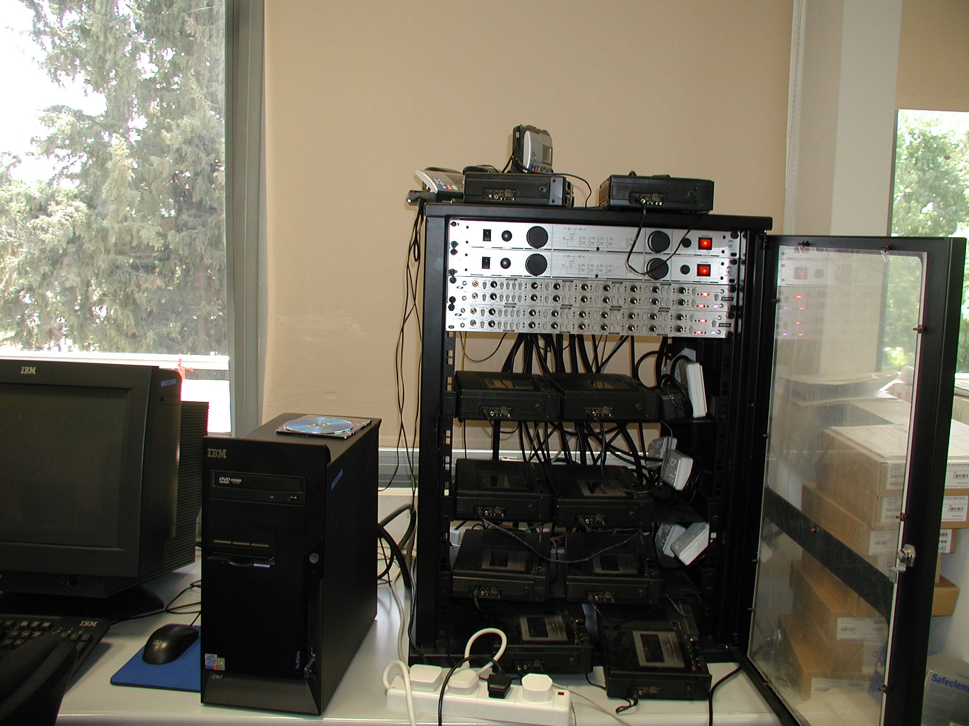
Κασετόφωνα
Marantz 201
- Πηγή : Βιβλιοθήκη Πανεπιστημίου Κύπρου. Εργαστήριο ψηφιοποίησης ηχητικού υλικού.

Κάρτα ήχου
Οι συνηθισμένες κάρτες ήχου δεν είναι συμβατές με το interface ADAT. Επίσης διαθέτουν μόνο δύο κανάλια για την μεταφορά του ήχου. Η κάρτα ήχου Nuendo DIGI 9652 είναι συμβατή με το interface ADAT και διαθέτει 36 κανάλια εισόδου και 36 κανάλια εξόδου. Χρησιμοποιήθηκαν μόνα τα 16 κανάλια. Η κάρτα υποστηρίζει το πρωτόκολλο ASIO το οποίο επιτρέπει στις εφαρμογές επεξεργασίας του ψηφιακού ήχου να δουλέψουν με τις κάρτες ήχου οι οποίες έχουν πολλά κανάλια .

Σταθμός μετατροπής ψηφιακών αρχείων
Τα αρχεία wav επεξεργάζονται στην συνέχεια από το πρόγραμμα wavelab και τοποθετούνται στα τελικά αρχεία ήχου mp3. Το wavelab επιτρέπει την σύνθεση αρχείων, την αφαίρεση κομματιών, την προσθήκη, την συμπύκνωση τους, το “normalization”, κ.λ.π..

Σταθμός Δημιουργίας DVD
Σε αυτό το σταθμό εργασίας τα αρχεία μεταφέρονται σε DVD ( 2 αντίτυπα) και εκτυπώνετε μια ετικέτα πάνω στην οποία υπάρχει ο αύξοντας αριθμός, το περιεχόμενο και η ημερομηνία δημιουργίας του DVD.

Σταθμός ψηφιοποίησης φωτογραφικού υλικού
Σε αυτό το σταθμό εργασίας είναι συνδεδεμένο ένα scanner A4. Οι φωτογραφίες σαρώνονται και στην συνέχεια σώζονται σε δυο μορφότυπα. Το πρώτο μορφότυπο είναι το TIFF χωρίς συμπίεση και το δεύτερο το jpeg. Όλα τα αρχεία TIFF μεταφέρθηκαν στο σταθμό εργασίας “δημιουργίας DVD” και στη συνέχεια δημιουργήθηκαν DVD.

Λογισμικά
To Λογισμικό επεξεργασίας ήχου Nuendo είναι μια επαγγελματική πλατφόρμα η οποία χρησιμοποιείται για την επεξεργασία και σύνθεση του περιεχομένου των ψηφιακών αρχείων. Υποστηρίζει το πρωτόκολλο ASIO που επιτρέπει την χρήση κάρτας ήχου με περισσότερα από ένα κανάλια. Ο ρόλος της στη διαδικασία ψηφιοποίησης είναι να υποδέχεται τον ψηφιακό ήχο από την σύνθετη κονσόλα ψηφιοποίησης μέσω της κάρτας ήχου και η δημιουργία ενός αρχείου wav για κάθε πλευρά της κασέτας και ακολούθως επεξεργασία των ψηφιακών αρχείων για αποκοπή κενών και σταθεροποίησης του ήχου

2.3.3 Διαδικασία ψηφιοποίησης ηχητικού υλικού

Η ψηφιοποίηση μιας κασέτας περιλαμβάνει τις ακόλουθες φάσεις : 1) την ψηφιοποίηση, 2) την επεξεργασία, 3) την μετατροπή και 4) δημιουργία των DVD.

Στη φάση της ψηφιοποίησης του ήχου τοποθετούνται στα κασετόφωνα οι κασέτες και ο ήχος που βγαίνει από τις κασέτες μεταφέρεται στιγμιαία στον σταθμό μεταφοράς του ήχου της ψηφιακής κονσόλας. Στον μικροϋπολογιστή που είναι συνδεδεμένη η κονσόλα, το πρόγραμμα επεξεργασίας του ήχου ‘Nuendo’ επεξεργάζεται τα διαφορετικά ηχητικά ψηφιακά αρχεία που βγαίνουν από τα κανάλια σε αρχεία wav. Στο τέλος τα ψηφιακά αρχεία έχουν τις ονομασίες Audio01_01 μέχρι Audio016_01 (κάθε ένα από αυτά παίρνει την ονομασία του από το κασετόφωνο στο οποίο εισάχθηκε η κασέτα) και μετονομάζονται από τον διαχειριστή της διαδικασίας παίρνοντας την τελική τους ονομασία. Τα ονόματα των αρχείων μετατρέπονται από την αρχική τους ονομασία στο λατινικό αλφάβητο με βάση το ISO 843 του 1997 για να μπορούν να χρησιμοποιηθούν ως σύνδεσμοι (links).
Στη φάση της επεξεργασίας του ήχου τα αρχεία wav περνούν από την διαδικασία ‘normalization’ σταθεροποίησης του ήχου. Στην συνέχεια όμως λόγω του ότι η εν λόγω διαδικασία είναι χρονοβόρα και το κέρδος από αυτήν ελάχιστο, η διαδικασία αυτή εγκαταλείπεται μετά από τον πρώτο μήνα λειτουργίας του προγράμματος.
Στη φάση της μετατροπής, τα αρχεία wav επιλέγονται μαζικά και μετατρέπονται σε MP3.
Στη φάση της δημιουργίας των DVD δημιουργούνται δύο αντίγραφα DVD. Τα αρχεία που μεταφέρονται σε DVD μεταφέρονται επίσης σε διαφορετικό φάκελο directory για την διαχείριση τους.
2.3.4 Οργανόγραμμα διαδικασίας ψηφιοποίησης
ηχητικού υλικού

2.3.5 Στάδια δηµιουργίας ψηφιακών αρχείων

Το ακόλουθο σχεδιάγραµµα περιγράφει τα διάφορα στάδια της δηµιουργίας ενός ηχητικού ψηφιακού αρχείου. Οι κύκλοι δεικνύουν την κατάσταση που βρίσκεται το ψηφιακό αρχείο. Τα τετράγωνα αντιπροσωπεύουν την επεξεργασία και τα προγράµµατα που χρησιμοποιούνται. Στο σχεδιάγραµµα φαίνονται επίσης τα σημεία που χρειάζεται η ανθρώπινη επέμβαση και η διάρκεια ανάμεσα στα διαφορά στάδια της διαδικασίας. Ο συνολικός χρόνος που απαιτείται για την δημιουργία 16 ψηφιακών αρχείων διαρκείας 30’ το καθένα, την τοποθέτηση τους στο σκληρό δίσκο του κεντρικού επεξεργαστή και την δημιουργία ψηφιακών δίσκων DVD είναι 80’. Όμως λόγω του ότι οι τρεις φάσεις εκτελούνται παράλληλα σε διαφορετικούς μικροϋπολογιστές ο συνολικός χρόνος περιορίζεται στα 35’.

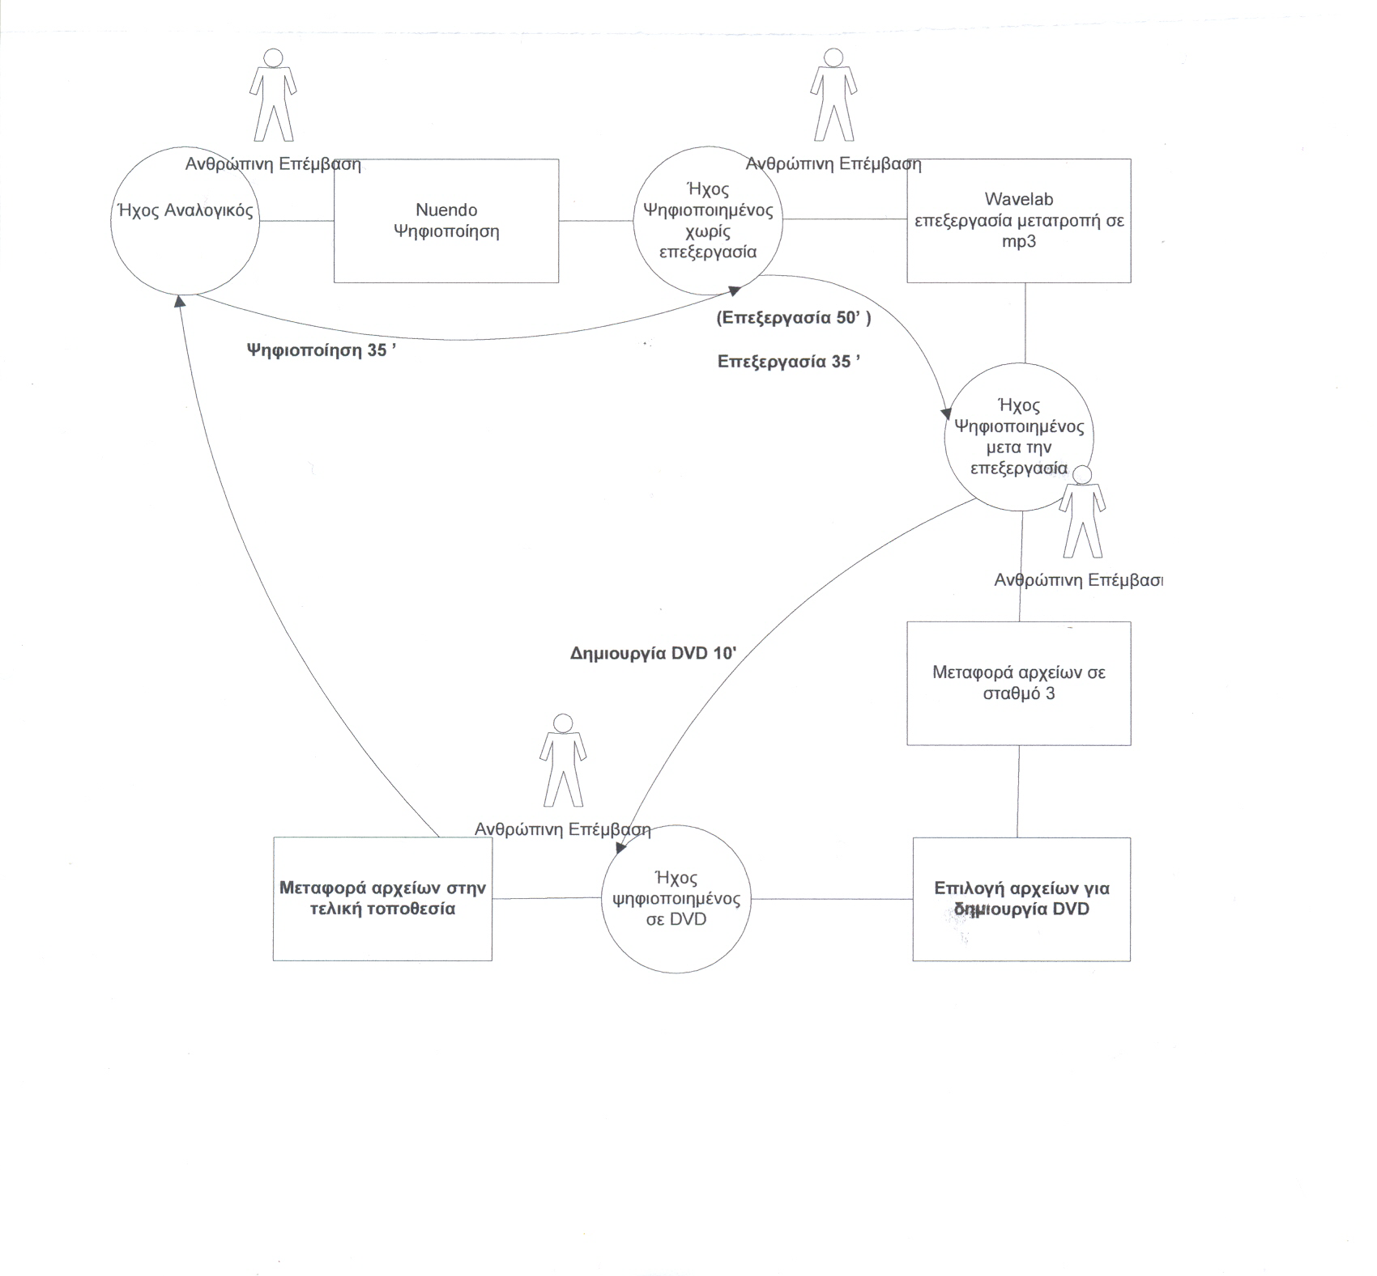

2.3.6 Τεχνολογία streaming audio

Τα ηχητικά ψηφιακά αρχεία έχουν μέσο όρο μεγέθους στα 44 Mb, έτσι είναι προφανές ότι στην περίπτωση που ο χρήστης βρίσκεται στο προσωπικό του υπολογιστή σε απομακρυσμένο γεωγραφικό χώρο από τον κεντρικό επεξεργαστή όπου βρίσκονται τοποθετημένα τα ψηφιακά αρχεία, ο χρόνος που απαιτείται για να κατεβάσει το αρχείο είναι αποτρεπτικός.
Για να αποφευχθεί αυτό το πρόβλημα έχει εγκατασταθεί στον κεντρικό εξυπηρετητή το πρόγραμμα Windows Media Administrator έτσι όταν ο χρήστης θελήσει να ακούσει ένα ψηφιακό αρχείο μέσω του διαδικτύου και διαθέτει μια γραμμή Dial-up στα 55Κb, με την οποία ο χρήστης θα ζητήσει να ακούσει το αρχείο, αρχίζει να το κατεβάζει και παράλληλα να το ακούει.
Επίσης χρησιμοποιώντας την τεχνολογία Microsoft Advanced Streaming Format έχουμε σημαντικά αποτελέσματα, όπου το μέγεθος των αρχείων από 44 Mb μετατρέπεται σε 7.5Mb.

Πιο κάτω παρατίθεται ένας πίνακας για να φανεί καλύτερα η πρόοδος που είχαν οι εργασίες ψηφιοποίησης. Φαίνεται η αυξητική τάση της παραγωγής ψηφιοποίησης του υλικού αν δεκαπενθήμερο.

Δεκαπενθήμερα | Παραγωγή | Σύνολο Παραγωγής | Πρόοδος από προηγούμενο δεκαπενθήμερο
1^{ο} | 392 | 392 | -
2^{ο} | 527 | 919 | 135
3^{ο} | 391 | 1310
4^{ο} | 614 | 1924 | 223
5^{ο} | 848 | 2772 | 234
6^{ο} | 1188 | 3960 | 340
7^{ο} | 1227 | 4437 | 39
8^{Ο} | 1100 | 5361
9^{Ο} | 1200 | 6561 | 100
10^{ο} | 484 | 7045

2.3.7 Διαδικασία ψηφιοποίησης φωτογραφικού υλικού.
H ψηφιοποίηση μίας φωτογραφίας περιλαμβάνει την ψηφιοποίηση της φωτογραφίας και την δημιουργία DVD. Στη φάση της ψηφιοποίησης του φωτογραφικού υλικού χρησιμοποιήθηκε ένας σαρωτής Α4 και στη συνέχεια ένας σαρωτής αρνητικών ταινιών για να επεξεργάζεται πιο γρήγορα το υλικό. Αφού περνιέται η φωτογραφία από το σαρωτή δημιουργούνται δύο αρχεία, ένα TIFF και ένα JPEG. Στη συνέχεια και τα δύο αρχεία μεταφέρονται στο σταθμό εργασίας 3 για να διασωθούν και να δημιουργηθούν τα DVD.
2.3.8 Οργανόγραμμα διαδικασίας ψηφιοποίησης φωτογραφικού υλικού

3. Συμπεράσματα

Στην σημερινή εποχή τα πάντα γύρω μας εξελλίσονται ραγδαία και οι βιβλιοθήκες οφείλουν να ακολουθούν την εξέλιξη της τεχνολογίας και να την χρησιμοποιούν έτσι ώστε να κάνουν ευκολότερη την ζωή των χρηστών τους. Μέσα από την χρησιμοποίηση των νέων τεχνολογιών μπορούν και πρέπει να διαδραματίσουν πρωταγωνιστικό ρόλο στην διαφύλαξη αρχείων και στην οργάνωση και διάθεση τους προς την επιστημονική κοινότητα. Η ψηφιοποίηση του υλικού είναι ένας πολύ καλός τρόπος. Ο χρήστης της βιβλιοθήκης μπορεί να έχει επαφή με το υλικό της βιβλιοθήκης χωρίς να έχει περιορισμό χώρου, χρόνου και αντιτύπων. Μπορεί να δεί και να έρθει σε επαφή με υλικό στο οποίο στο παρελθόν αυτό ήταν αδύνατο είτε λόγω του ότι το υλικό αυτό δεν διατίθετο στους χρήστες λόγω παλαιότητας είτε λόγω του ότι αυτό το υλικό δεν υπήρχε σε πολλές βιβλιοθήκες.



Γλωσσάρι
CD-ROM ……………………………………… .Συμπαγείς δίσκοι
DVD(Digital video disk)………………………. .Ψηφιακός βιντεοδίσκος
JPEG(JPG)…………………………………….....Μορφή αρχείου εικόνας
MP3(mpeg) ……………………………………………. Συμπίεση αρχείων ήχου
Routers…………………………………………..Δρομολογητές
Scanner…………………………………………..Σαρωτής
Switches………………………………………….Διακόπτες
TIFF(Tagged imaged file)………………………..Μορφή αρχείου εικόνας
WAV……………………………………………..Αρχεία κυματομορφής

Βιβλιογραφία
Μπώκος Γεώργιος. Εισαγωγή στην επιστήμη της πληροφόρησης, Αθήνα 2001
Μπώκος Γεώργιος. Τεχνολογία και πληροφόρηση, Αθήνα 2002.
Σαράντος Καπιδάκης. Σημειώσεις μαθήματος Ψηφιακές βιβλιοθήκες 2005-2006.
Σιδερίδη Κ. Αλέξανδρου. Εισαγωγή στην επιστήμη των υπολογιστών, Αθήνα 2002.

http://www.digitization.hpelab/ceid/upatras.gr
http://www.infosoc.gr/meletes
http://www.ucy.ac.cy/project/kee/proj_kee_gr.htm

Βλ. Σαράντος Καπιδάκης, σημειώσεις μαθήματος Ψηφιακές βιβλιοθήκες 2005-2006
Βλ. Όπου παραπάνω
Βλ. http://ucu.ac.cy
Βλ. http://www.digitization.hpelab/ceid/upatras.gr
Σιδερίδη Κ. Αλέξανδρου. Εισαγωγή στην επιστήμη των υπολογιστών, Αθήνα 2002. σ.σ 11-6

